Отчет 6: Ansible

Сделать ansible-плейбук, который на целевых хостах:

• устанавливает сканер NMAP

• копирует файл со списком целей для сканирования

• запускает NMAP и сканирует цели

• Собирает результаты сканирования (stdout)

• выводит результаты сканирования

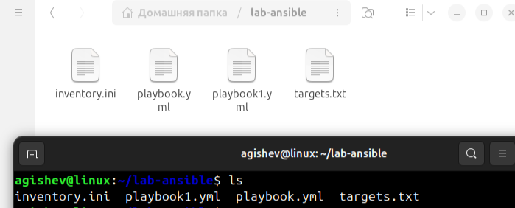

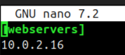

заготовка

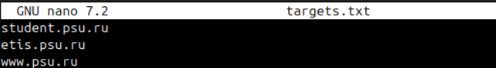

1 Вариант:

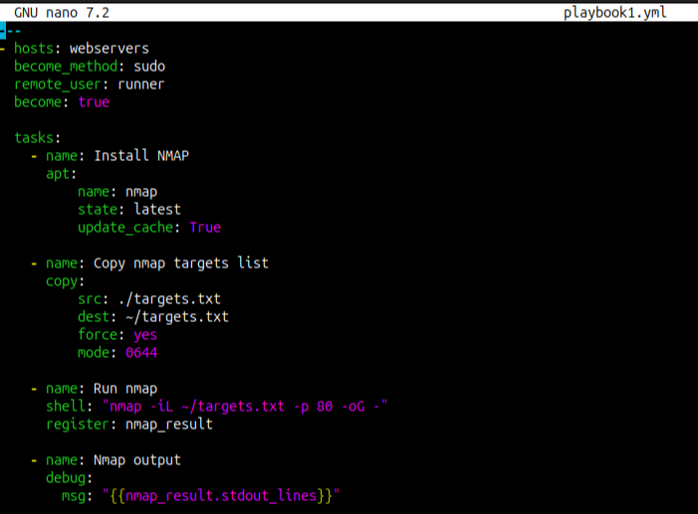

Выполняем плейбук: ansible-playbook playbook1.yml -i inventory.ini

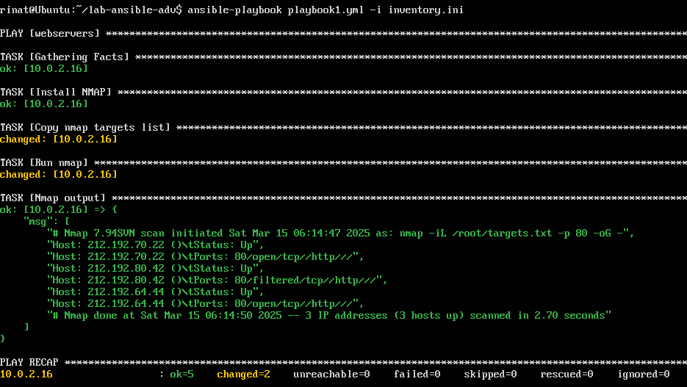

2 Вариант:

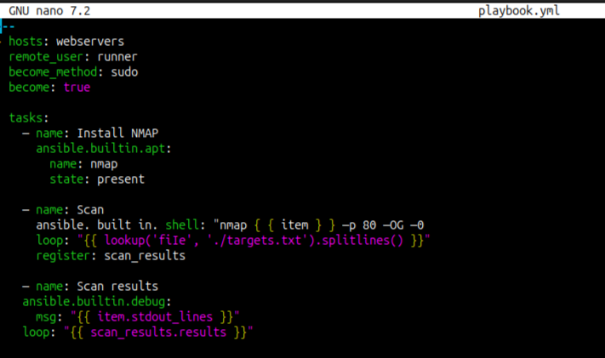

Выполним плейбук: ansible-playbook playbook.yml -i inventory.ini

